Кубинский президент назвал полет Гагарина чудом социализма
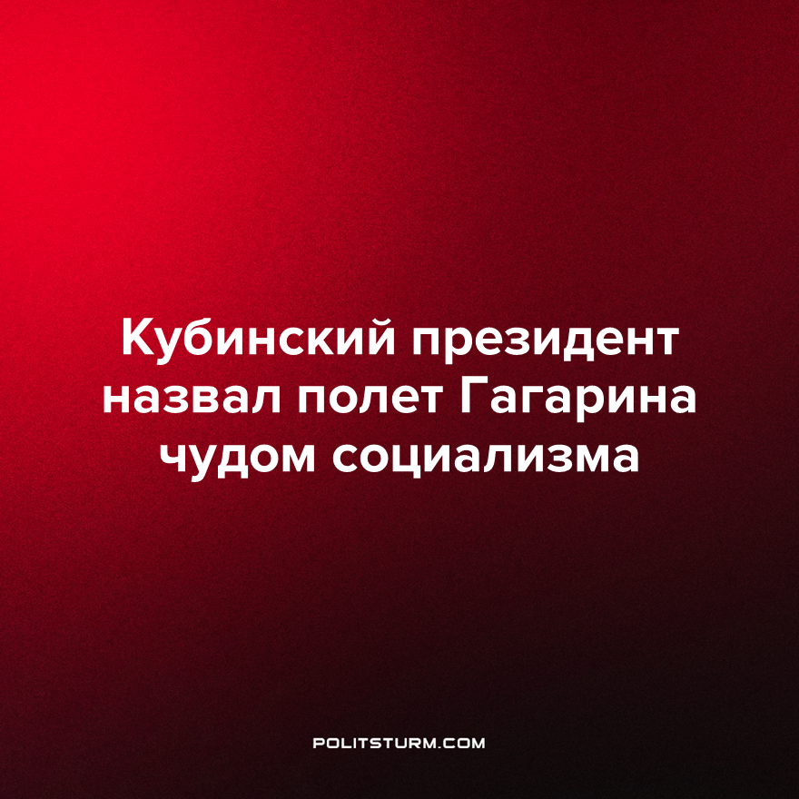

Оригинальная статья
2023-04-24
1 мин. на чтение

Президент Республики Куба Мигель Диас-Канель в годовщину первого полета человека в космос, призвал рассказывать внукам об этом историческом событии. Кроме того, он добавил, что советский социализм сумел поднять в космос человека из народа, что Юрий Гагарин был другом Кубы, и что он вдохновлял тысячи молодых кубинцев.
В свое время кубинский социализм также осуществил мечту и, благодаря помощи СССР, сумел отправить на орбиту кубинского космонавта. Диас-Канель выразил гордость за сотрудничество между двумя странами, а также за их достижения в истории освоения космического пространства.
Отрадно слышать, что нынешнее кубинское правительство, несмотря на свой поворот в сторону реставрации капитализма, все еще продолжает ценить достижения Советского Союза и социалистической Кубы, не скатывается в оголтелую пропаганду вранья о данном периоде истории, как это было в России в 90-ые годы. Однако стоит сказать несколько слов о том, что из себя представляло так называемое “чудо социализма”.
Данная формулировка вскрывает насквозь идеалистическое представление о причинах достижений социалистической системы. Эти достижения не были “чудом”, но являлись закономерным следствием тех коренных экономических, социальных и идеологических преобразований, которые совершил СССР.
Ведь всё это было достигнуто благодаря тому, что, во-первых, при социализме полностью отсутствует анархия производства – работа предприятий подчинена государственному планированию, в результате чего те сферы, которые при капитализме считались бы убыточными и долго были бы лишены финансирования, оказываются востребованы и получают максимальную поддержку, в случае если могут принести пользу обществу и науке. А во-вторых, потому что прибавочная стоимость, создаваемая предприятиями, не используется кучкой зажравшихся людей для приобретения яхт, дворцов и проведения оргий, а идет на улучшение жизни всех членов общества, то есть, в частности, дает возможность такому простому деревенскому парню, каким был Юрий Гагарин, жить достойной жизнью, получить бесплатно высококлассное образование, а также полноценно применить все свои таланты и навыки на деле.
Система социализма в плане освоения космоса показала свое тотальное превосходство над капитализмом. Именно разумное социалистическое планирование развития экономики, а также использование благ создаваемых ею для улучшения жизни всех членов общества привело к тому, что СССР из нищей и отсталой аграрной страны, превратился в пионера космического пространства. Это не было чудом. Это было результатом долгой и упорной работы по построению социализма.
Источник: РИА Новости - «Президент Кубы назвал полет Гагарина чудом советского социализма» от 13 апреля 2023 г.

Оригинальная статья

